Scenariusz lekcji na temat:

Z PASJĄ W RZEMIOŚLE. Zawody rzemieślnicze nauczane na poziomie szkoły branżowej I stopnia i w systemie pozaszkolnym.

ZAŁĄCZNIK NR1
KARTY PRACY DO ZADANIA 2

Grupa 6
Odczytajcie zaszyfrowane hasło:
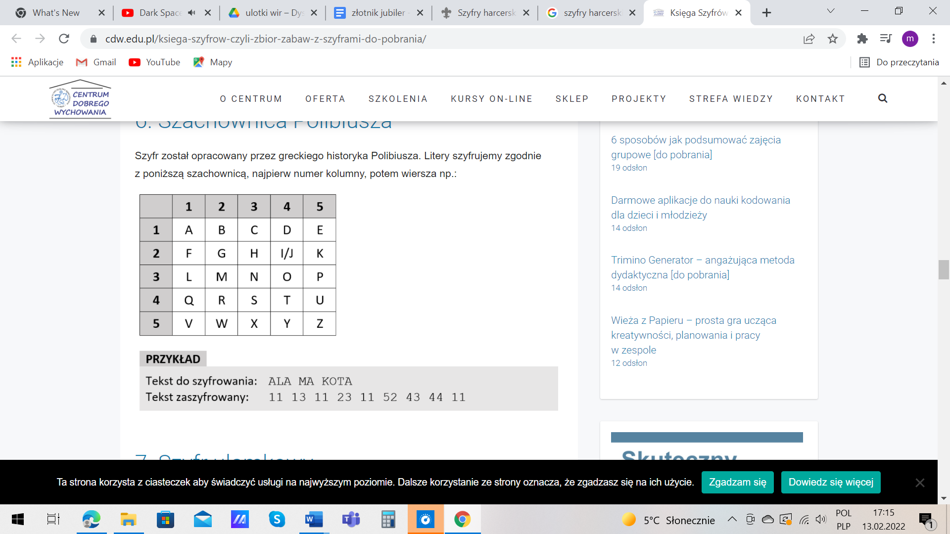
52 11 23 42 51 33 42 11 24 55
Zapisz odpowiedź: …………………………………………………………………………………………………………….

